［展開例Ⅱワークシート①］ランドルト環のしくみを探ろう
１ 年（ ）組（ ）号 氏名（ ）

めあて：ランドルト環のしくみを探って、視力を測る方法を考えよう。

① 視力検査表から5m離れた場所から視力を測る場合、ランドルト環のすき間の幅 x(mm) と
視力 y の対応する値の組は、次の表のようになりました。
x(mm)
x(mm) | 1 | 1.25 | 1.5 | 2.5 | 3 | 5 | 7.5 | 15
y | 1.5 | 1.2 | 1.0 | 0.6 | 0.5 | 0.3 | 0.2 | 0.1

内側の直径

※ランドルト環のすき間の幅と環の内側の直径と外側の直径は、１：３：５の割合で
伴って変わります。
環の外側の直径

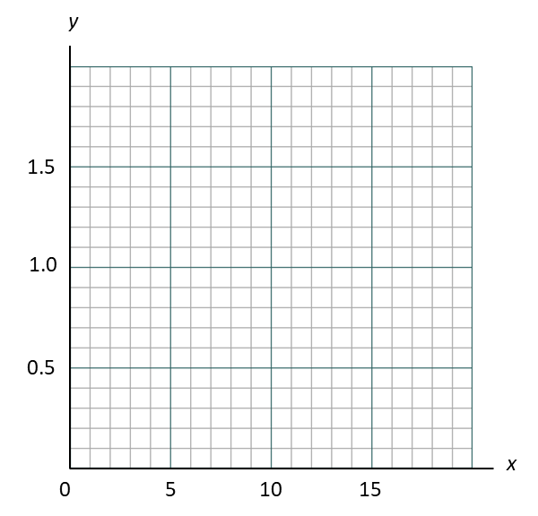
１ xとyの関係を式に表しましょう。 ２ xとyの関係をグラフに表しましょう。
x
y

３ 表や１、２からxとyの間にはどのような
関数関係があるといえますか。次の下線に当
てはまる適切な語句を書きましょう。
「 y（視力）は x （ランドルト環のすき間の幅）に する」関係

４ 視力検査表から5m離れた場所から、視力検査表にない0.1以下の視力や2.0以上の視力を測るためには、ランドルト環のすき間の幅をどのようにすればよいか、次の下線に当てはまる適切な語句や式を書いて説明しましょう。
視力検査表から5m離れた場所から、視力検査表にない0.1以下の視力や2.0以上の視力を測るためには、「y（視力）は x （ランドルト環のすき間の幅）に する」関係を利用して、

を求めて、ランドルト環を作成して測ればよい。

グラフを使う場合
測りたい視力の値（yの値）を
に代入して、

式を使う場合
２のグラフから測りたい視力に対応する
座標を読み取って、

［展開例Ⅱワークシート②］ランドルト環のしくみを探ろう
１ 年（ ）組（ ）号 氏名（ ）

めあて：ランドルト環のしくみを探って、視力を測る方法を考えよう。

② すき間の幅が1.5mmのランドルト環を使って視力を測る場合、視力検査表までの距離 x (m) と視力 y の対応する値の組は、次の表のようになりました。
1.5mm
x(m) | 0.5 | 1 | 1.5 | 2.5 | 3 | 5 | 6 | 7.5
y | 0.1 | 0.2 | 0.3 | 0.5 | 0.6 | 1.0 | 1.2 | 1.5

内側の直径

※ランドルト環のすき間の幅と環の内側の直径と外側の直径は、１：３：５の割合で
伴って変わります。
環の外側の直径

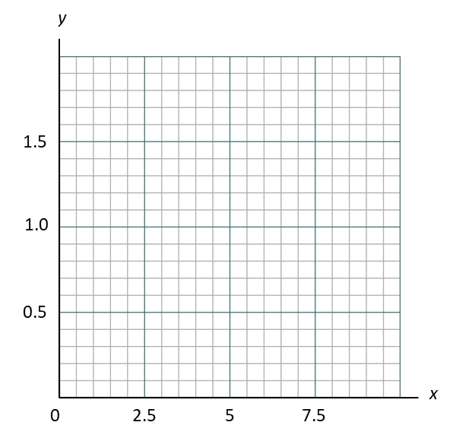
１ xとyの関係を式に表しましょう。 ２ xとyの関係をグラフに表しましょう。
x
y

３ 表や１、２からxとyの間にはどのような
関数関係があるといえますか。次の下線に当
てはまる適切な語句を書きましょう。
「 y（視力）は x （視力検査表までの距離）に する」関係

４ すき間の幅が1.5mmのランドルト環を使って、視力検査表にない0.1以下の視力や2.0以上の視力を測るためには、視力検査表までの距離をどのようにすればよいか、次の下線に当てはまる適切な語句や式を書いて説明しましょう。
すき間の幅が1.5mmのランドルト環を使って、視力検査表にない0.1以下の視力や2.0以上の視力を測るためには、「y（視力）は x （視力検査表までの距離）に する」関係を利用して、

を求めて、その距離から測ればよい。

グラフを使う場合
式を使う場合
測りたい視力の値（yの値）を
に代入して、

２のグラフから測りたい視力に対応する
座標を読み取って、

